

Wir bedanken uns bei den Unterstützern dieser Veranstaltung



**FESTAKT**

**im Rathaus der Stadt Karlsruhe**

**- Bürgersaal - am 15. Oktober 2018**

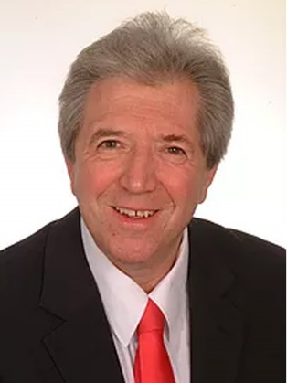

**Grußwort**

Liebe Gäste!

Der Schutz von potenziellen Opfern vor Übergriffen von Gewalt- und Sexualstraftätern ist zentrales Anliegen der Behandlungsinitiative Opfer­schutz (BIOS-BW) e.V. Insoweit hat sich seit Gründung des Vereins am **16. Oktober 2008** viel verändert. Durch Aufnahme des § 246 a Abs. 2 in die Strafprozessordnung wurde nicht nur der präventive Opferschutz im deutschen Strafrecht implementiert, sondern das Angebot zur Behand­lung von abgeurteilten oder potenziellen Straftätern vor allem in Foren­si­schen Ambulanzen bundes- und landesweit wesentlich ver­bessert. Weiterhin gilt: „Wo kein Täter, da kein Opfer“!

Gleichwohl richtet sich unser Augenmerk auch auf die/den Verletzte/n eines Übergriffs, denn durch eine zeitnahe sachkundige Betreuung können schwere Folgeschäden vermieden werden. Eine bundesweit gesicherte Finan­zierung fachkundiger Opfer- und Traumaambulanzen ist daher ein wesentliches rechts­politisches Anliegen des Vereins.

Insoweit möchte ich mich nicht nur bei den Repräsentanten der Parlamente, Ministerien, Körperschaften, Gerichten, Behörden, Firmen und sonsti­gen Organisationen, sondern bei Ihnen allen bedanken, denn ohne Ihre ideelle und finanzielle Unterstützung wäre eine Umsetzung unserer Anliegen nicht möglich.

Klaus Böhm

****1. Vorsitzender

**Programm** Moderation Dr. Heinz Scheurer & Lisa Bux

10:00 Uhr Musikstück (BigBand des Helmholz-Gymnasiums)

10:05 Uhr **RiOLG Klaus Böhm**

Eröffnung der Veranstaltung und Begrüßung der Gäste

10:15 Uhr **Minister der Justiz und für Europa** **Guido Wolf MdL**

Festansprache

10:30 Uhr **Grußworte**

**Klaus Stapf**

Bürgermeister der Stadt Karlsruhe

**Alexander Riedel**

Präsident des Oberlandesgerichts Karlsruhe

**Ministerialrat Robert Haase**

Justizministerium Rheinland-Pfalz

10:45 Uhr **Ministerialrat Dr. Bernd Moritz Bösert**

Bundesministerium der Justiz Opferschutz im Strafverfahren - die Führungsaufsicht

11:15 Uhr **Leitender** **Psychologiedirektor a.D. Rainer Goderbauer**

10 Jahre Präventiver Opferschutz - BIOS-BW

11:45 Uhr P a u s e

12:00 Uhr Musikstück (BigBand des Helmholz-Gymnasiums)

12:05 Uhr **Gisela Friedrichsen**

Strafverfahren und Opferschutz Erlebnisse einer Gerichtsreporterin

12:30 Uhr **Prof. Dr. Norbert Nedopil**

Rückfallverhinderung durch  ambulantes Risikomanagement

13:00 Uhr Musikstück (BigBand des Helmholz-Gymnasiums) 13:05 Uhr Sektempfang und Buffet im Foyer des Rathaussaals.